2023/11/16
【高校サッカー部】高円宮杯U-18リーグ4部第15節
C vs 東

今日は第15節の結果をお届けします！

11/12（日） 高円宮杯U-18リーグ4部第15節 C vs 東 ＠大阪府立交野高等学校
前半 ３－０
後半 １－０
合計 ４－０

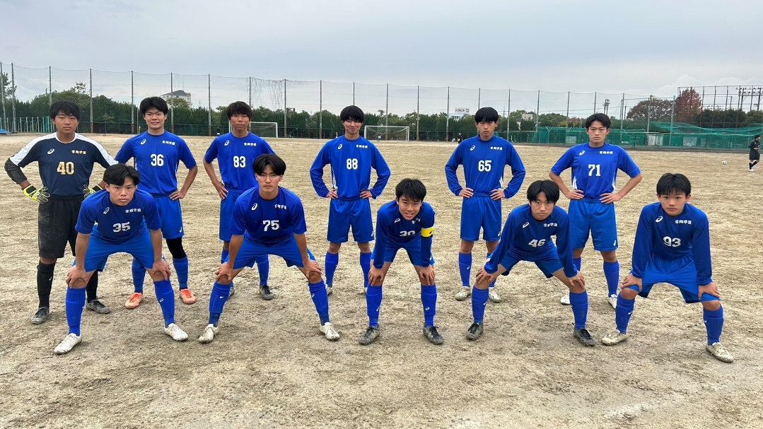

これにて、今シーズンの4部リーグは終了いたしました。
高校3年生のみなさん、本当にお疲れ様でした。
高校1・2年生のみなさん、来シーズンも4部リーグになるかどうかはわかりませんが、来シーズンも引き続き頑張っていきましょう！

常翔学園高校サッカー部は、現在104名で活動しており、
トップチームは、大阪府内最上位リーグの『OSAKA 1部リーグ』
セカンドチームは、『OSAKA 3部リーグ』
サードチームは、『OSAKA 4部リーグ』
U-16チーム（1年生）は、関西有数の強豪校で構成された『U-16～Groeien～登竜門』
府内有数のジュニアユースが所属の『ヌメラルズリーグ』
に参戦し、少しでも高いレベルに行けるよう、日々練習に励んでいます。
関係者の皆様、各カテゴリーの生徒たちへ、ご声援宜しくお願い致します。

